Distanční vzdělávání
Téma týdne : Těšíme se na Velikonoce
Pro týden : 29.3 .- 1.4.2021

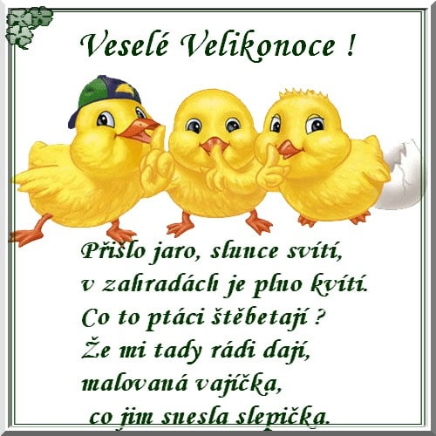

Zdravíme Tě předškoláku,
Všichni se těšíme na Velikonoce a zde najdeš spoustu námětů a pracovních listů, jak se připravit na Velikonoce.
Co jsou Velikonoce :
Velikonoce jsou oslava Jara, zima pomalu odchází , vše začíná pučet. Jarní slunce budí všechno ze zimního spánku, začínají se zelenat louky. Na stromech se objevují první lístky. Slyšíme bzukot včel a vesel zpívání ptáčků. Do přírody se vracejí zvuky zpěv a barvy : probouzí se k novému životu.
Vajíčko je symbolem plodnosti, úrodnosti, narození, návratu jara, skořápka symbolizuje bezpečí.
Legenda o tradici malování vajec se váže k putování Ježíše a sv. Petra světem. Hladové poutníky pohostila selka vařenými vejci. Zbylé skořápky se proměnily ve zlato. Hostila potom další pocestné, ale k zázraku nedošlo. Časem začala rozdávat vejce právě ve výroční den vzácné návštěvy.
Kolorování kraslic na Karlovarsku: červená barva se vytvořila papírkem od Cikorky, okrová vařením cibulových slupek a kávové sedliny. Po 1. sv. válce se vejce stále více barvila strakatě barevnými papírky z drogerie.
Po skončení pomlázky děti hrály s vejci různé hry: např. koulení vajíček - z nakloněného prkna kutálely na několik na zemi položených vajíček minci, které vejce bylo mincí zasaženo, to dotyčný hráč získal pro sebe.

VÝTVARNÉ A PRACOVNÍ AKTIVITY
VV: Velikonoční přání
- pomůcky: čtvrtka A5, tužka, černý fix, čtverečky z barevného papíru, lepidlo, zelený krepový papír, nůžky
- děti si nejprve tužkou namalují na čtvrtku vajíčko
- malou část vajíčka potřeme lepidlem
- poté přilepujeme kousky barevného papíru (dle volby dětí)
- poté z krepového obdélníku pomocí nůžek stříháme travičku
- maminka potře lepidlem krepák a ty si ho poté přilepíš
- v závěru maminka dopíše na přání: „Veselé Velikonoce-přeje……..“
VV: Velikonoční vajíčka (modelování)
- pomůcky: modelína, podložky, špejle
- děti nejprve vytvarují z modelíny kuličku
- poté ji zmáčknou na podložce a tím vytvoří ploché vajíčko
- pomocí špejle na něm tvoří zajímavé ornamenty
- (tečky, čárky, vlnovky,.)
VV: Na obří vejce
- pomůcky: lano, stavebnice
- na koberci pomocí lana vytvoříme obrys velikého vajíčka
- společně s dětmi vajíčko zdobíme stavebnicí (geometrické barevné tvary)
VV: Skládání puzzle
- pomůcky: staré velikonoční pohledy, barevný papír, nůžky
- pohledy nejdříve podlepíme na popsané straně s barevným papírem
- poté je rozstříháme na různé tvary
- z hromádky tvarů nejprve děti vybírají části shodné barvy
- poté hromádku a stejné barvy skládají v 1 obrázek=původní pohled

HRY

POHYBOVÉ
PH: Na černou slepičku
- maminka nebo tatínek obchází kruh a říká říkanku:

„Když jsem šel okolo dvorečku,
chytil jsem černou slepičku,
a ta mě klovla do malíčku.
To je ona!“
- na poslední slovo se dotkne hlavy dítěte
- to se chytne maminky za ruku a chodí spolu a říkají říkanku
PH: Závody s vajíčkem
- pomůcky: umělá vajíčka, košíček, 2 lžíce na polévku
- děti utvoří 2 zástupy o stejném počtu
- skupinky závodí v přenášení vajíčka na lžíci tak, aby se vystřídali všichni
- vždy vezmou 1 vajíčko a snaží se ho donést k učitelce do košíčku
- poté běží zpět, předávají lžíci dalšímu
PH: Vajíčka se kutálejí : zahrej te si s dětmi na hřišti
- děti se promění ve vajíčka
- kutálejí se (chodí, běhají) různými směry
- musí ale dávat pozor, aby nenarazila do jiného vajíčka, protože by se rozbila
- rozbitá vajíčka vypadávají ze hry

SMYSLOVÉ
SH: Kvočna hledá kuře (sluchová hra)
- pomůcky: šátek
- 1 dítě = kvočna (má zavázané oči)
- jiné dítě, rodič = kuřátko
- kuře pípá někde v prostoru
- úkolem kvočny je ho najít podle směru pípání
- pro pocit jistoty můžeme kvočnu přidržovat za ruku
SH: Kdo to ťuká (sluchová hra)
- pomůcky: dřívka, vařečky
- úkolem je rozlišit určitý rytmus
- maminka určí rytmus pro kvočnu, kohouta, kteří klovou zobáčkem a pro kuřátko, které ťuká ve vajíčku
- děti určí, kdo právě ťuká
SH: Co patří k Velikonocům (zraková hra)
- pomůcky: kraslice, zajíček, ovečka, pomlázka, slepička, řehtačka, šátek
- děti mají možnost si předměty na nějakou chvíli prohlédnout
- všechny předměty přikryjeme šátkem
- děti sedí opodál zády
- jeden předmět odebereme
- děti poté hádají, které předměty zmizely

TVOŘIVÉ
Slepička Pepička na dvorku
- stavíme dvorek pro slepičky z kostek, stavebnic (dřevěných, molitanových,.)

Hledáme slepičky, kuřátka, kohoutky v knížkách

BÁSNIČKY A ŘÍKANKY
Zajíčkova koleda
(Josef Kožíšek)
Hody, hody, doprovody,
já jsem malý zajíček,
utíkal jsem podle vody,
ztratil kopu vajíček.

Potkala mě koroptvička,
chtěla jedno červené,
že mi dá lán jetelíčka,
a já řekl: „Ne, ne, ne!“

Hody, hody, doprovody
Hody, hody, doprovody,
dejte vejce malovaný.
Nedáte-li malovaný,
dejte alespoň bílý,
slepička vám snese jiný.

Hádanky
Kvokám, kvokám na dvoře,
Vajíčka jsou v komoře.
(slepice)

Malý zobáček, žlutá peříčka,
Právě se vylíhlo z bílého vajíčka.
(kuře)

Nebýt mého kokrhání
Nebylo by rána ani.
Vstávejte už, lenoši,
Dlouho spát se nesluší.
(kohout)
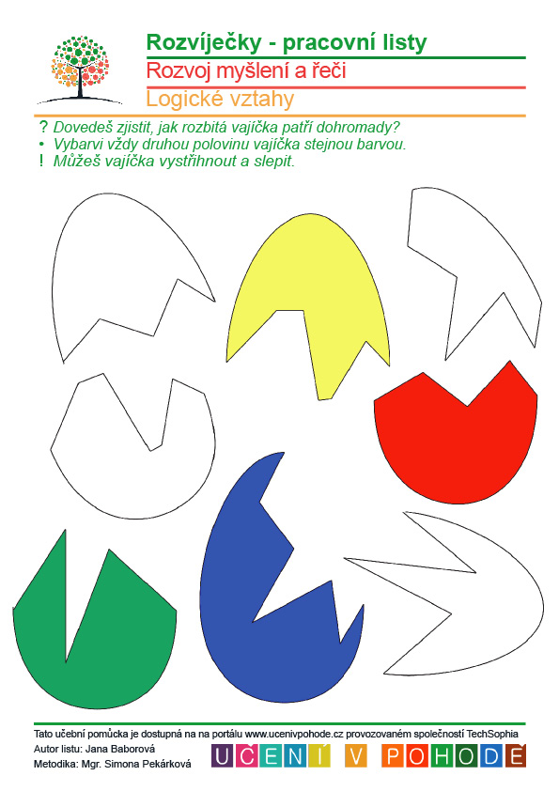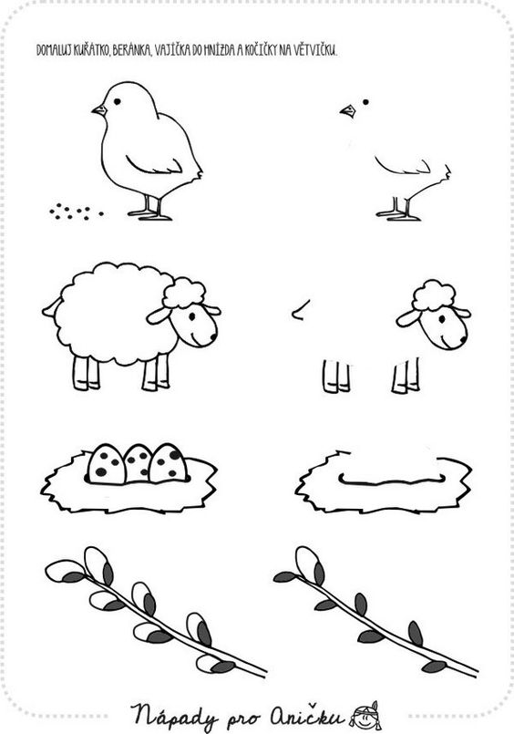

Výroba dekorace: velikonoční girlanda z papíru
Velikonoční girlanda z papíru ve veselých barvách. Najdete zde návod a šablonu na výrobu této velikonoční dekorace. Tato hravá ozdobná girlanda s papírovými zajíčky se dá snadno zavěsit, poslouží nám jako krásná velikonoční nebo jarní dekorace do dětského pokoje. Zajíčci, jako symbol Velikonoc by neměly chybět na žádné velikonoční dekoraci. Zajíčci s roztomilými, chlupatými ocásky se budou dětem určitě líbit a rozveselí jim dětský pokojíček. Větší děti mohou při výrobě girlandy pomáhat a o to větší radost z této dekorace budou mít.

Použitý materiál
- barevné čtvrtky
- nůžky
- provázek
- vata
- lepidlo na papír
- děrovací kleště
- pdf šablona ke stažení – velikonoční zajíček
Použitý materiál

Šablona ke stažení
velikonoční zajíček – šablona ke stažení pdfStáhnout

Návod
Podle přiložené přílohy si vytvoříme šablonu.
Podle připravené šablony si obkreslíme na barevné papíry jednotlivé zajíčky a pečlivě si je vystřihneme. Uděláme do nich dírky na protažení provázku.

Vyrobíme ocásky z vaty. Vezmeme chomáček vaty a v dlaních z něj vytvarujeme kouličku. Trochu ji zploštíme a dotvarujeme. Vytvarované ocásky nalepíme na zajíčky a necháme zaschnout, zajíčky navlečeme na provázek a máme dekoraci hotovou. Mezery mezi jednotlivými zajíčky jsou cca 10 cm.
Na obou koncích provázku si uvážeme očka, aby se velikonoční girlanda dala snadno zavěsit. Bude z ní krásná velikonoční nebo jarní dekorace do dětského pokoje.

.

